Jueves
14
de Enero

Sexto de Primaria
Ciencias Naturales

El desarrollo humano

Aprendizaje esperado: Argumenta en favor de la detección oportuna de cáncer de mama y las conductas sexuales responsables que inciden en su salud: prevención de embarazos e infecciones de transmisión sexual (ITS), como el virus de inmunodeficiencia humana (VIH).

Énfasis: Explicar el desarrollo humano y los procesos de fecundación, embarazo y parto.

¿Qué vamos a aprender?

Argumentarás en favor de la detección oportuna de cáncer de mama y las conductas sexuales responsables que inciden en su salud: prevención de embarazos e infecciones de transmisión sexual (ITS), como el virus de inmunodeficiencia humana (VIH).

Para explorar más sobre el tema, puedes consultar el libro de texto de Ciencias Naturales de 6º, se explica el tema a partir de la página 31.

https://libros.conaliteg.gob.mx/20/P6CNA.htm#page/31

Explicarás el desarrollo humano y los procesos de fecundación, embarazo y parto.

Complementarás un tema muy importante ya que se relaciona con el proceso de desarrollo humano.

Además revisarás aspectos del proceso de reproducción humana: la fecundación, el embarazo y el parto.

Retomarás la lectura de las páginas 31, 32 y 33 de tu libro de texto de Ciencias Naturales, pero lo harás por partes. Primero, la parte que describe la infancia.

¿Qué hacemos?

Lee el texto de la página 31.

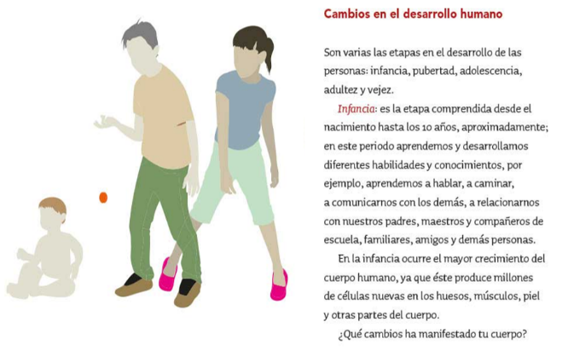

El crecimiento es algo tan característico de esta etapa que, si comparamos las proporciones del cuerpo de niños y adultos, podemos ver cuánto cambiamos mientras crecemos.

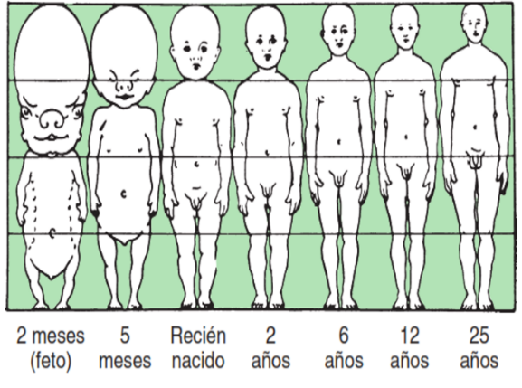

Los recién nacidos tienen más grande la cabeza que las extremidades y el cuerpo. Durante la niñez suceden varios cambios en forma y tamaño que reflejan el crecimiento y el desarrollo hacia la etapa adulta. Además de los cambios físicos, experimentamos transformaciones fisiológicas y emocionales, tal como se señala en la página 32 de tu libro de texto. ¿Me ayudas a leerla?

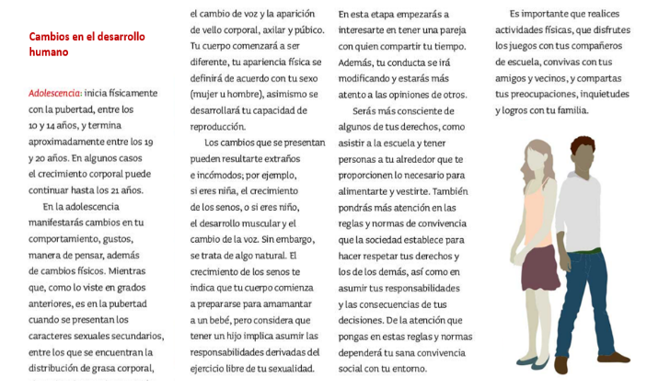

Como te puedes dar cuenta, mientras que la infancia se centra en crecimiento, aprendizaje y desarrollo de habilidades; la adolescencia implica toda una serie de cambios que nos preparan para alcanzar la madurez y tomar decisiones de suma importancia en nuestra vida.

Recuerda que mucha de la información que recibes por diversos medios, puede no ser confiable o estar basada en mitos o ideas erróneas. La desinformación y la falta de comunicación nos puede poner en situaciones de riesgo, que pueden ser graves a corto, mediano o largo plazo.

Ahora lee las características de las etapas de adultez y vejez.

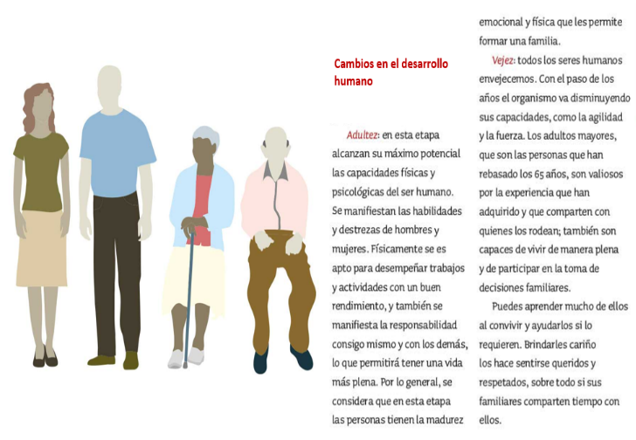

Con estas lecturas prácticamente hemos recorrido, rápidamente, el ciclo de vida de los seres humanos. Después del recorrido, nos centraremos en el inicio del ciclo: todo empieza con la fecundación.

La fecundación es la unión de los gametos o células sexuales: el óvulo de la madre y el espermatozoide del padre.

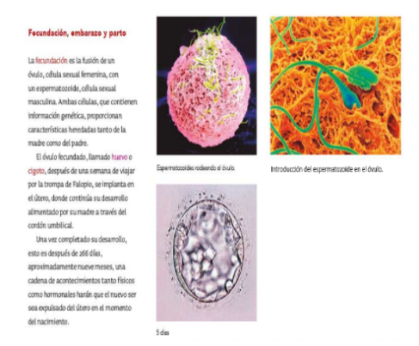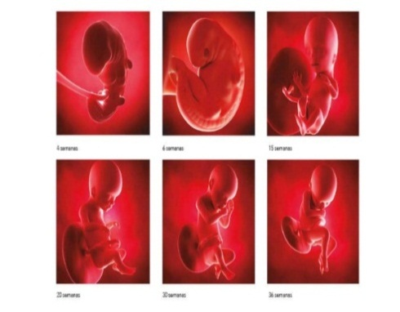

Después de la implantación, es decir, a partir de la segunda semana, comienza el periodo embrionario, durante el cual se da la formación de órganos. Este periodo termina en la octava semana y a partir de la novena, el producto recibe el nombre de feto, el cual atraviesa desde ese momento hasta el nacimiento (entre las semanas 38 y 42) por los periodos de maduración y desarrollo.

Observa el siguiente video que describe el proceso.

- Fecundación y desarrollo del bebé.
https://www.youtube.com/watch?v=TlAxQlF8F24

Algo muy interesante es que una gran parte del desarrollo ocurre cuando el embrión es aún muy pequeño.

Por ejemplo, en la cuarta semana, el embrión es del tamaño de una lenteja y ya tiene un corazón que late. En la séptima ya se empiezan a endurecer los huesos y se forman los dedos de los pies, pero apenas tiene el diámetro de una batería, y en la octava semana apenas tiene el tamaño de un sacapuntas.

Entre la semana 16 y 18 ya tiene movimientos respiratorios, le crece el cabello y la madre puede sentir sus movimientos, pero apenas tiene el tamaño de un bolígrafo.

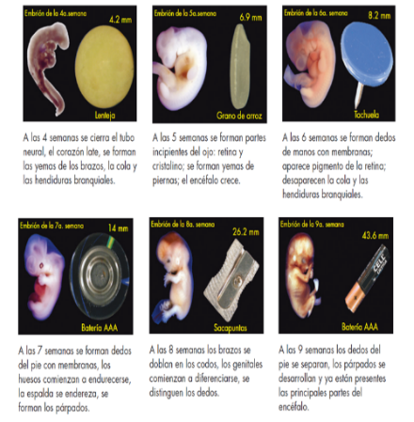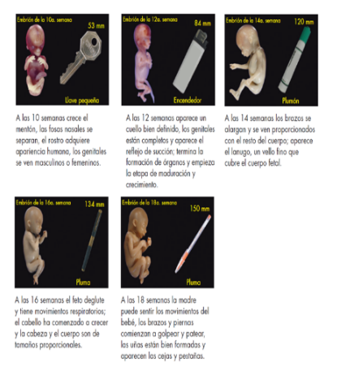

Un órgano que, aunque es transitorio o temporal, es de gran importancia para el desarrollo del embrión y el feto: La placenta.

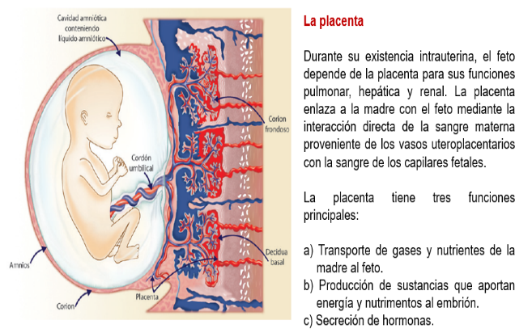

Cuando pensamos en la placenta, quizá imaginamos que nos es más que una bolsa que contiene al embrión, pero es un órgano que cumple las funciones indispensables para asegurar la sobrevivencia del ser que está desarrollando sus órganos y sistemas. Ahora, viendo esa imagen me surgió una pregunta: ¿Qué pasa con los gemelos o cuando nacen trillizos?

Es una pregunta interesante, para responderla los invito a que leamos el siguiente ¿Sabías que? ¿Me ayudas?

¿Sabías que…?
Existen dos tipos de gemelos: univitelinos o idénticos, y bivitelinos o fraternos.
En los primeros, el embrión se divide en dos antes del día 16, y cada mitad se desarrolla de manera independiente para formar un feto.
En los bivitelinos, dos espermatozoides diferentes fertilizan dos óvulos diferentes, y ambos se desarrollan hasta su término. Los primeros son idénticos entre sí y los segundos presentan diferencias y afinidades como en cualquier comparación entre hermanos.
Fuente: Labastida, J. y R. Ruiz (Coord..) 2010. Enciclopedia de conocimientos fundamentales. Vol. 4. México: UNAM]

Si llegan a presentarse casos de trillizos o cuatrillizos, es posible que se deba a que por alguna razón se liberan varios óvulos que son fecundados por diferentes espermatozoides, la división del embrión en más de dos partes también sucede, pero es poco frecuente.

Tener un hijo es algo que puede llenar de satisfacción a una familia, hay que considerar que no es una decisión que se deba tomar a la ligera.

El embarazo es un proceso complejo donde se producen importantes cambios en el organismo de la mujer, tanto anatómicos y fisiológicos como psicológicos. Durante esteperiodo, la familia y el entorno social cumplen papeles trascendentales para la salud del binomio madre-hijo.

El organismo de una mujer durante la gestación es muy diferente en comparación con otros momentos de su vida. No hay un solo órgano de la madre que no sufra alguna transformación debido al embarazo. Observa la siguiente una imagen que nos habla de los principales cambios.

Cuidados durante el embarazo.

La mujer embarazada no está «enferma» ni se «alivia» al momento del parto. Está, en cambio, pasando por un proceso fisiológico natural. Es importante que cumpla con una serie de cuidados para garantizar su bienestar y el del bebé, así como evitar complicaciones que podrían provocar la muerte de uno o de ambos. Por esta razon, tanto la mujer como su hijo deben permanecer bajo vigilancia profesional y llevar a cabo una serie de acciones para que puedan adaptarse a los cambios fisiologicos resultantes.

Lo principal es que se mantenga bajo vigilancia médica y que cuide su alimentación.

Un embarazo implica una gran responsabilidad que se debe tomar con madurez, por parte mujeres y hombres por igual; por ello, no es recomendable que suceda en edades tempranas o en la adolescencia.

Consulta la página 35 de tu libro de texto, ahí encontrarás un dato interesante sobre los animales mamíferos.

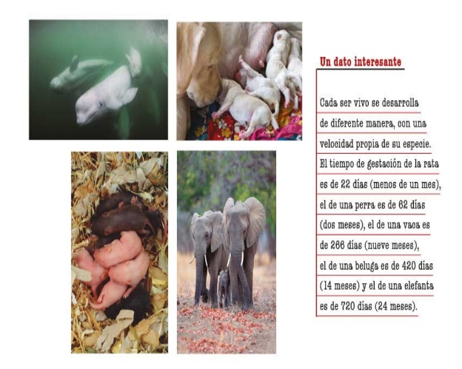

El Reto de Hoy:

Entrevista a tus papás o a familiares adultos para que les compartan experiencias durante el embarazo.

Si en tu casa hay libros relacionados con el tema, consúltalos. Así podrás saber más. Si no cuentas con estos materiales no te preocupes. En cualquier caso, platica con tu familia sobre lo que aprendiste, seguro les parecerá interesante.

¡Buen trabajo!

Gracias por tu esfuerzo.

Para saber más:
Lecturas

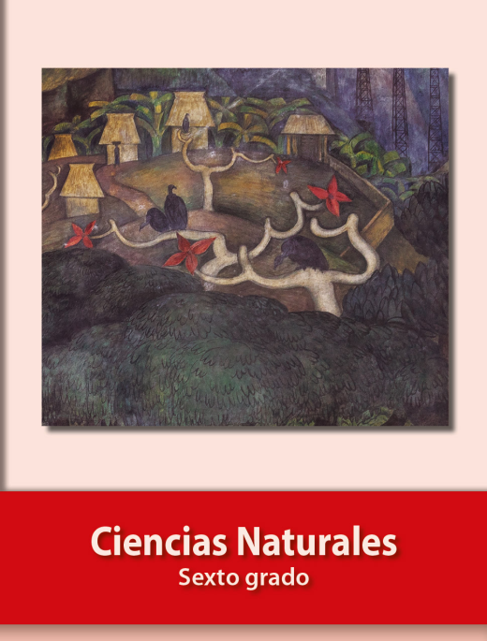
https://libros.conaliteg.gob.mx/20/P6CNA.htm

